
MINISTERUL EDUCAȚIEI, CULTURII ȘI CERCETĂRII
AL REPUBLICII MOLDOVA
Universitatea Tehnică a Moldovei
Facultatea Calculatoare, Informatică şi Microelectronică
Departamentul Informatică şi Ingineria Sistemelor

Popa Ilie, ȘD-251

Raport
pentru lucrarea de laborator Nr.6

la cursul de “Programarea calculatoarelor”-

Verificat:
Guțu Maria, lector universitar
Departamentul Informatică şi IS,
Facultatea FCIM, UTM

Chișinău – 2025

Cuprins
Introducere 3
1. Laborator 6 4
1.1 Structură ciclică 4
1.2 Tablouri unidimensionale 6
1.3 Tablouri bidimensionale 7
Concluzii 12

Introducere
Lucrarea de față are ca scop aprofundarea utilizării structurilor de date în limbajul C, în special a tablourilor unidimensionale și bidimensionale, precum și aplicarea funcțiilor și structurilor ciclice. Am studiat procesul de declarare, inițializare și accesare a elementelor unui tablou unidimensional și bidimensional, iar prin utilizarea buclelor imbricate am învățat cum să parcurgem și să prelucrăm eficient aceste date.
Am rezolvat probleme ce au implicat calculul sumei și numărului de elemente din domeniul colorat al unei matrice, determinarea coloanei cu cei mai mulți divizori, calcularea mediei pe linii și coloane, dar și utilizarea funcțiilor pentru a organiza și optimiza codul. Aceste activități au contribuit la dezvoltarea gândirii algoritmice, promovând scrierea unui cod eficient, ușor de întreținut și optimizat pentru gestionarea datelor complexe.

Laborator 6
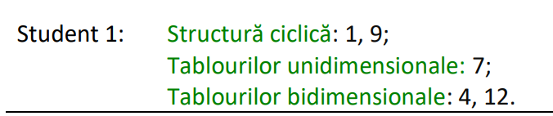

1.1 Structură ciclică
Conditia problemei:
1. Se dă un număr natural n. Să se scrie două funcții, apelate ulterior în funcția main(), care va calcula: funcția 1 – valoarea expresiei 𝜋 4 , pentru valoarea lui π se va folosi constanta respectivă din fișierul antet math.h, iar funcția 2 – valoarea expresiei ce urmează: 1 − 1 3 + 1 5 − 1 7 + 1 9 − 1 11 + ⋯ + (−1) 𝑛 2𝑛+1 . Să se compare rezultatele expresiilor în funcția main() și să se afișeze mesaj corespunzător cercetării.
Codul program:
#include <stdio.h>
#include <math.h>

double calcul_pi_div_4() {
return M_PI / 4;
}

double calcul_serie_leibniz(int n) {
double suma = 0.0;
for (int i = 0; i <= n; i++) {
suma += (pow(-1, i)) / (2 * i + 1);
}
return suma;
}

int main() {
int n;
printf("Introduceti valoarea lui n: ");
scanf("%d", &n);

double pi_div_4 = calcul_pi_div_4();
double serie_leibniz = calcul_serie_leibniz(n);

printf("Valoarea expresiei pi/4 este: %lf\n", pi_div_4);
printf("Valoarea expresiei din seria Leibniz este: %lf\n", serie_leibniz);

if (fabs(pi_div_4 - serie_leibniz) < 0.001) {
printf("Valorile sunt aproximativ egale.\n");
} else {
printf("Valorile sunt diferite.\n");
}

return 0;
}
Rezultat:
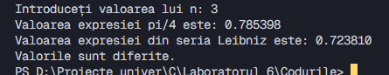
Conditia problemei:
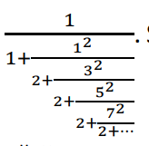
9. Se dă un număr natural n. Să se scrie două funcții, apelate ulterior în funcția main(), care va calcula: funcția 1 – valoarea expresiei 𝜋 4 , pentru valoarea lui π se va folosi constanta respectivă din fișierul 2 antet math.h, iar funcția 2 – valoarea expresiei ce urmează: . Să se compare rezultatele expresiilor în funcția main() și să se afișeze mesaj corespunzător cercetării.
Codul program:
#include <stdio.h>
#include <math.h>

double calcul_pi_div_4() {
return M_PI / 4;
}

double calcul_serie(int n) {
double rezultat = 1.0;
double termen = 1.0;

for (int i = n; i >= 1; i--) {
int numar_impar = 2 * i - 1;
rezultat = 1.0 / (1.0 + (pow(numar_impar, 2) / (2 + rezultat)));
}

return rezultat;
}

int main() {
int n;
printf("Introduceti valoarea lui n: ");
scanf("%d", &n);

double pi_div_4 = calcul_pi_div_4();
double serie = calcul_serie(n);

printf("Valoarea expresiei pi/4 este: %lf\n", pi_div_4);
printf("Valoarea expresiei din seria ceruta este: %lf\n", serie);

if (fabs(pi_div_4 - serie) < 0.001) {
printf("Valorile sunt aproximativ egale.\n");
} else {
printf("Valorile sunt diferite.\n");
}

return 0;
}

Rezultat:
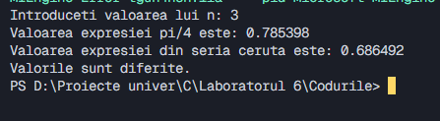

1.2 Tablouri unidimensionale
Conditia problemei:
7. Se dă un tablou unidimensional cu n elemente de tip întreg, generate aleatoriu. Să se scrie funcții în limbajul C, care vor determina: funcția 1 – dacă cifrele unui element sunt distincte, iar funcția 2 – va calcula câte elemente din vector au toate cifrele elementului distincte. În consolă se va afișa elementele vectorului într-o singură linie despărțite de un spațiu și elementul cu cifrele distincte și, inclusiv, numărul elementelor ce sunt formate din cifre distincte.
Codul program:
#include <stdio.h>
#include <stdlib.h>
#include <time.h>

int are_cifre_distincte(int num) {
int cifre[10] = {0};

while (num > 0) {
int cifra = num % 10;
if (cifre[cifra] != 0) {
return 0;
}
cifre[cifra] = 1;
num /= 10;
}

return 1;
}

int numara_elemente_cu_cifre_distincte(int vector[], int n) {
int count = 0;
for (int i = 0; i < n; i++) {
if (are_cifre_distincte(vector[i])) {
count++;
}
}
return count;
}

int main() {
int n;
printf("Introduceti numarul de elemente din tablou: ");
scanf("%d", &n);

int vector[n];
srand(time(0));
printf("Elementele vectorului: ");

for (int i = 0; i < n; i++) {
vector[i] = rand() % 900 + 100;
printf("%d ", vector[i]);
}

int count_distincte = numara_elemente_cu_cifre_distincte(vector, n);

printf("\nNumărul elementelor cu cifre distincte este: %d\n", count_distincte);

printf("Elementele cu cifre distincte: ");
for (int i = 0; i < n; i++) {
if (are_cifre_distincte(vector[i])) {
printf("%d ", vector[i]);
}
}
printf("\n");

return 0;
}
Rezultat:
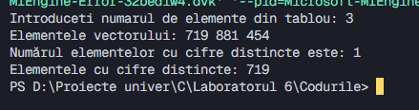

1.3 Tablouri bidimensionale
Conditia problemei:
4. Se dă un tablou bidimensional cu n×m numere întregi, citite de la tastatură. Să se scrie funcții în limbajul C, care vor calcula: funcția 1 – numărul de divizori pentru un element, iar funcția 2 – va determina coloana cu cei mai mulți divizori, se va calcula sumarul tuturor divizorilor elementelor dintr-o coloană. În consolă se va afișa elementele matricei despărțite de un spațiu în format n×m, numărul coloanei cu cei mai mulți divizori.
Codul program:
#include <stdio.h>

int numar_divizori(int num) {
int count = 0;
for (int i = 1; i <= num; i++) {
if (num % i == 0) {
count++;
}
}
return count;
}

int coloana_max_divizori(int matrice[][100], int n, int m, int *suma_divizori) {
int max_divizori = 0;
int coloana_max = 0;
for (int j = 0; j < m; j++) {
int suma = 0;
for (int i = 0; i < n; i++) {
suma += numar_divizori(matrice[i][j]);
}

if (suma > max_divizori) {
max_divizori = suma;
coloana_max = j;
*suma_divizori = suma;
}
}
return coloana_max;
}

int main() {
int n, m;
printf("Introduceti dimensiunile matricei (n m): ");
scanf("%d %d", &n, &m);

int matrice[n][m];

printf("Introduceti elementele matricei:\n");
for (int i = 0; i < n; i++) {
for (int j = 0; j < m; j++) {
scanf("%d", &matrice[i][j]);
}
}

printf("Matricea introdusa este:\n");
for (int i = 0; i < n; i++) {
for (int j = 0; j < m; j++) {
printf("%d ", matrice[i][j]);
}
printf("\n");
}

int suma_divizori = 0;
int coloana_max = coloana_max_divizori(matrice, n, m, &suma_divizori);

printf("Coloana cu cei mai multi divizori este coloana %d\n", coloana_max + 1);
printf("Suma divizorilor din aceasta coloana este: %d\n", suma_divizori);

return 0;
}
Rezultat:
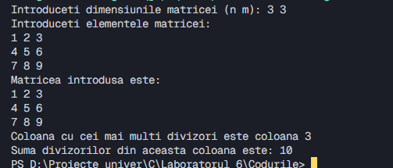
Conditia problemei:
12. Se dă un tablou bidimensional cu n×n numere reale, citite de la tastatură, unde n este un număr impar de orice dimensiune. Să se scrie funcții în limbajul C, care vor calcula: funcția 1 – suma elementelor din domeniul colorat, vezi figura de mai jos, punctul d, iar funcția 2 – va calcula numărul de elemente din domeniul colorat. În consolă se va afișa elementele matricei despărțite de un spațiu în format n×n, suma și numărul elementelor din domeniul colorat.
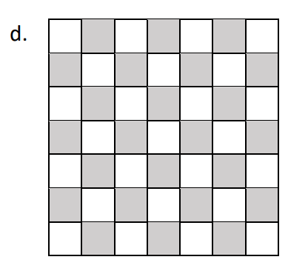
Codul program:
#include <stdio.h>

double suma_domeniu_colorat(double matrice[][100], int n) {
double suma = 0.0;
for (int i = 0; i < n; i++) {
for (int j = 0; j < n; j++) {
if ((i + j) % 2 == 1) {
suma += matrice[i][j];
}
}
}
return suma;
}

int numar_elemente_domeniu_colorat(double matrice[][100], int n) {
int count = 0;
for (int i = 0; i < n; i++) {
for (int j = 0; j < n; j++) {
if ((i + j) % 2 == 1) {
count++;
}
}
}
return count;
}

int main() {
int n;
printf("Introduceti dimensiunea matricei (n, n fiind numar impar): ");
scanf("%d", &n);

if (n % 2 == 0) {
printf("n trebuie sa fie un numar impar!\n");
return 1;
}

double matrice[n][n];

printf("Introduceti elementele matricei:\n");
for (int i = 0; i < n; i++) {
for (int j = 0; j < n; j++) {
scanf("%lf", &matrice[i][j]);
}
}

printf("Matricea introdusa este:\n");
for (int i = 0; i < n; i++) {
for (int j = 0; j < n; j++) {
printf("%.2f ", matrice[i][j]);
}
printf("\n");
}

double suma = suma_domeniu_colorat(matrice, n);
int numar_elemente = numar_elemente_domeniu_colorat(matrice, n);

printf("Suma elementelor din domeniul colorat este: %.2f\n", suma);
printf("Numarul elementelor din domeniul colorat este: %d\n", numar_elemente);

return 0;
}

Rezultat:
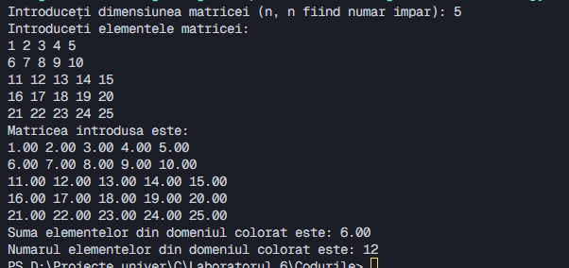

Concluzii
În urma realizării lucrării de laborator, am dobândit cunoștințe esențiale privind utilizarea tablourilor unidimensionale și bidimensionale în limbajul C, alături de aplicarea funcțiilor și structurilor ciclice. Activitățile practice au consolidat înțelegerea proceselor de declarare, inițializare și manipulare a elementelor din aceste tipuri de tablouri, iar integrarea acestora cu buclele imbricate a permis rezolvarea unor probleme complexe. Aplicarea conceptelor studiate a demonstrat importanța tablourilor în gestionarea eficientă a datelor structurate, fiind esențiale pentru dezvoltarea unor aplicații performante și organizate. În ansamblu, lucrarea a oferit o înțelegere clară a modului în care datele pot fi stocate, prelucrate și organizate eficient în limbajul C.

